访谈纪要

项目名：07 学习平台

课程名：软件需求分析原理与实践

小组：G07

成员：31901237徐过

31901239许罗阳宁

31901240余浩凯

31901238徐晟

31903093邵云飞

教师：杨枨

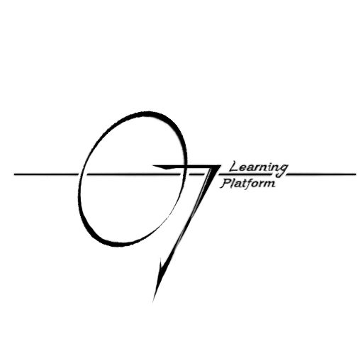

2022/2/23

|  |  |  |  |  |  |  |  |
| --- | --- | --- | --- | --- | --- | --- | --- |
| **访谈地点** | | | **理四217** | | | **访谈时间** | 2022/3/30  下午4.50 |
| **访谈对象** | | **杨枨** | **角色** | 项目发起人 | | **记录人** | 徐过 |
| **参加人员** | | | **杨枨、徐过、许罗阳宁、余浩凯、邵云飞、徐晟** | | | | |
| **访谈主题** | | | **项目发起人对该项目的愿景** | | | | |
| **访谈原因** | | | 希望取得具体的项目愿景 | | | | |
| G07：请杨老师过目我们的《愿景与范围文档》，请问杨老师对我们的内容有什么疑惑和想要修改的地方？  杨枨：项目愿景文档记录的是项目最初步的愿景构想，你的上下文图和生态系统图描述的太过详细，有许多我没有提到的多余内容，这样超出了初步愿景，画蛇添足。还有根据课本的描述，这里不需要对需求建模，而且项目内容也太冗杂，不够清晰简单。  G07：我们对项目有些操之过急，在未完全完成愿景与范围分析就进行了一部分需求分析，  反而起到了反效果，我们会对文档内容进行修改。  G07：请问您对我们的项目有什么具体要求吗？  杨枨：我希望你们的项目以网站的形式实现，参考csdn、博客等网站，作一个我们浙大城市学院软件工程学科专属的信息交流网站，来帮助同学和老师方便的查找资料和交流讨论，促进学习。 | | | | | | | |
|  | | | | | | | |
| **访谈重点记录：**  1、项目的愿景与范围不能越界，要做初步的业务需求分析。  2、项目以网站的形式实现，帮助师生学习交流，资料分享。 | | | | | | | |
| **访谈目的：** 取得具体的项目愿景 | | | | | | | |
| **访谈目的是否达成：** | | | | | 是 | | |
| **访谈感想：** | | | | | | | |
| 徐过 | 由于项目访谈迟迟无法完成，项目进度停滞，我操之过急对后续的内容进行了跟进，反而起到了反作用，要在固定的阶段做固定的事。 | | | | | | |